**Formato de Control Github:**

Repositorio: <https://github.com/Fidel18/PC2-2020-1>

Captura Archivos:

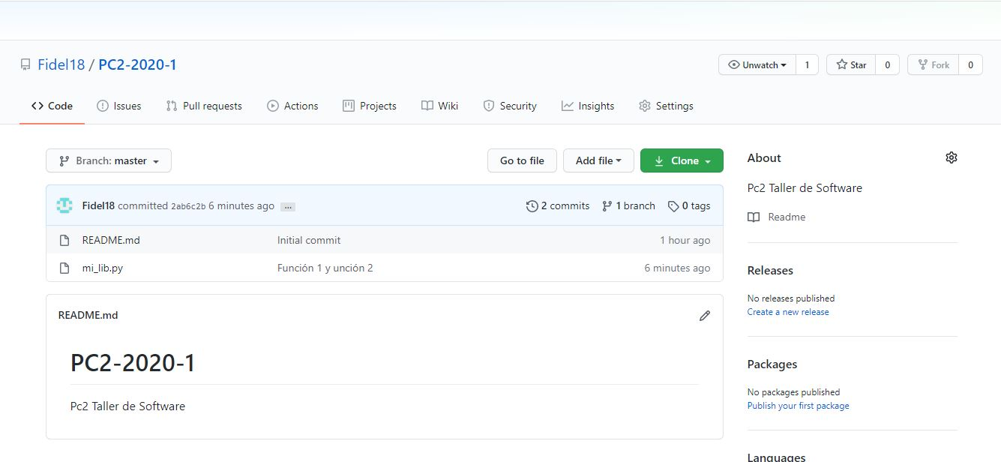

Captura Commits:

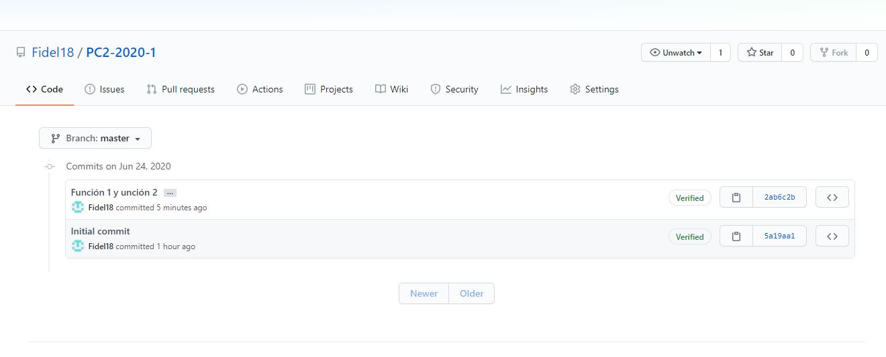

**Ejemplo: Formato de Control Github:**

Repositorio: https://github.com/fhidalgoh31/prueba2

Captura Archivos:

Archivos solicitados

Debe visualizarse la ruta del Repositorio

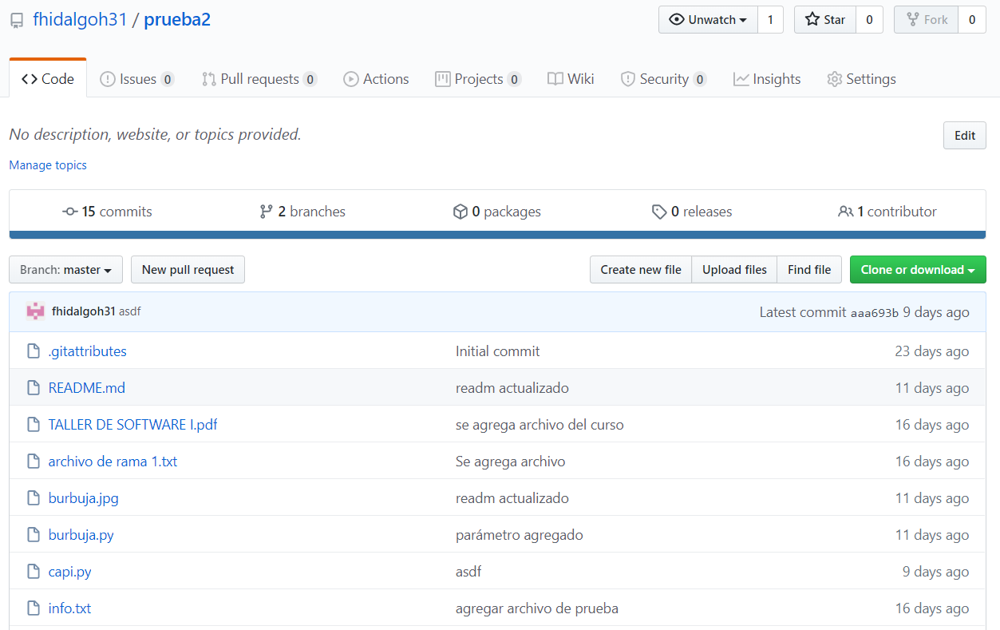

Captura Commits:

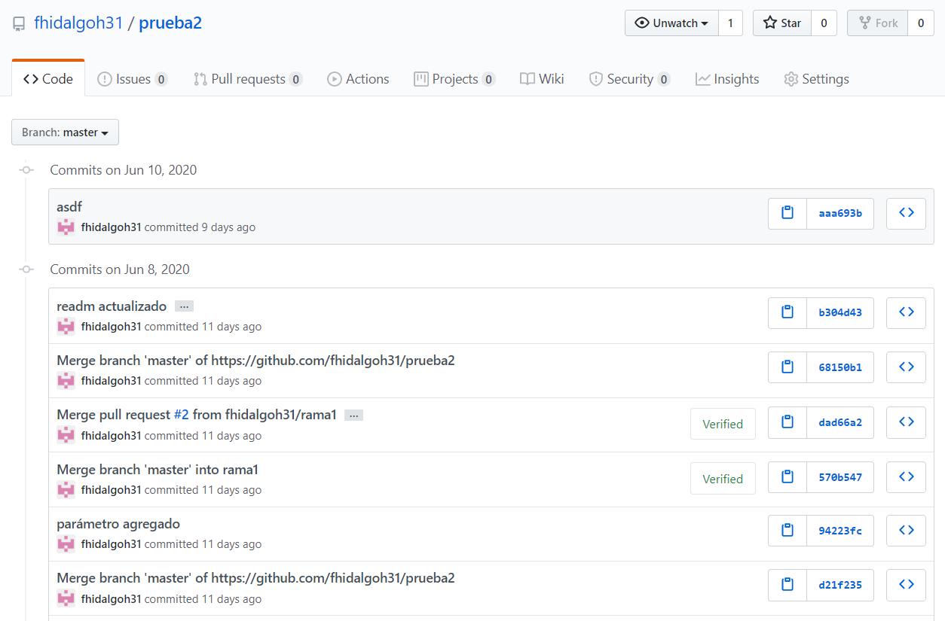

Commits solicitados

Debe visualizarse la ruta del Repositorio

¿Cómo visualizar los Commits?

1. En la pantalla principal del repositorio (Web)
   1. Clic en commits

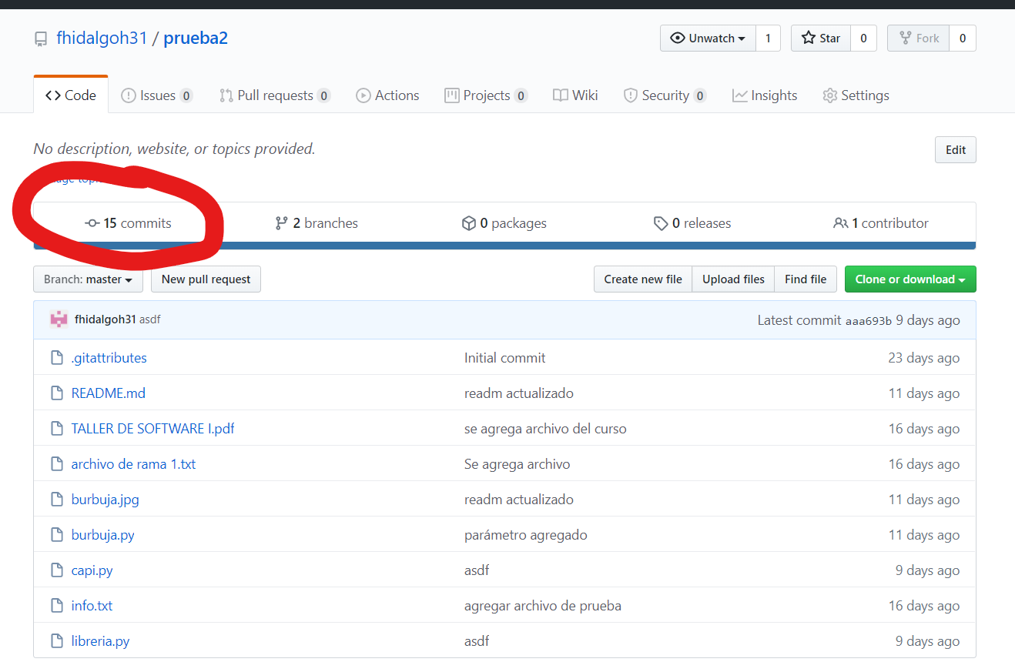

1. Resultado:

